Министерство науки и высшего образования Российской Федерации
Федеральное государственное бюджетное образовательное учреждение высшего образования
«Московский государственный технический университет имени Н.Э. Баумана
(национальный исследовательский университет)»
(МГТУ им. Н.Э. Баумана)

ФАКУЛЬТЕТ | СПЕЦИАЛЬНОЕ МАШИНОСТРОЕНИЕ
КАФЕДРА | «Многоцелевые гусеничные машины и мобильные роботы»



ДОМАШНЕЕ ЗАДАНИЕ №
по дисциплине «»

Выполнил студент группы | СМ9-91 |  |  |  | Жиленко Н.Д.
 | (Индекс группы) |  | (Подпись) |  | (Фамилия И.О)

Проверил | КТН, Доцент. |  |  |  | Харитонов С.А
 | (Должность, учёная степень и звание) |  | (Подпись) |  | (Фамилия И.О)

Оценка |  | « |  | » |  | 20 |  | г.
 |  |  | (Дата проверки)

СОДЕРЖАНИЕ
ВВЕДЕНИЕ 3
1 Техническое задание на синтез кинематической схемы и разработки эскизной компоновки планетарной коробки передач 5
2 Построение и анализ основы плана угловых скоростей 8

ВВЕДЕНИЕ
В большинстве коробок передач современных гусеничных машин и автоматических коробок передач колесных машин используются планетарные передачи, в связи с этим такие коробки называют планетарными. Применение планетарных коробок передач на транспортных машинах позволяет сократить время, затрачиваемое на переключение передач, существенно упростить задачу автоматизации процесса управления, избавиться от необходимости устанавливать между двигателем и трансмиссией сцепление, поскольку его функции выполняют тормоза и блокировочные муфты, предназначенные для переключения передач в коробке.
Планетарные коробки имеют ряд неоспоримых преимуществ и наиболее перспективны с точки зрения увеличения количества передач без значительного изменения габаритно-массовых показателей. Так, опыт синтеза кинематических схем планетарных коробок передач показывает, что для реализации трех или четырех передач вполне достаточно двух планетарных рядов. Для получения от пяти до семи передач требуется только три планетарных ряда, и, наконец, для создания коробок передач, имеющих в своем составе от восьми до одиннадцати передач, потребуется четыре планетарных ряда.
По сравнению с не планетарными передачами, в которых оси всех зубчатых колес неподвижны, планетарные передачи благодаря применению нескольких промежуточных звеньев (сателлитов) обеспечивают:
− меньшую напряженность зубьев;
− разгруженность центральных валов и подшипниковых опор от радиальных усилий;
− при правильном выборе кинематической схемы высокий КПД;
− большее количество передач при меньших габаритах.
Некоторые особенности работы планетарных коробок передач требуют, по сравнению с вальными, несколько иной подход к расчету их 7 элементов и деталей. Так, как уже отмечалось, центральные валы планетарных коробок передач за счет симметричного расположения сателлитов разгружены от радиальных и работают только лишь на кручение. Кроме того, один и тот же планетарный ряд, а, следовательно, и шестерни, входящие в его состав, работают на нескольких передачах, что исключено в вальных коробках передач, где каждая пара зубчатых колес работает только на одной передаче. Причем, следует отметить, что в планетарных коробках передач шестерни планетарных рядов на различных передачах нагружены различными как по величине, так и по направлению моментами, и имеют на разных передачах различные обороты. Все эти обстоятельства накладывают определенные особенности на методы расчета элементов и деталей планетарных коробок передач.

Техническое задание на синтез кинематической схемы и разработки эскизной компоновки планетарной коробки передач

На основе плана угловых скоростей планетарной коробки передач имеются следующие сложные точки: 023, 25х, 057 и 028.
Распределение рабочих точек по передачам и соответствующие им передаточные отношения представлены в приведенной ниже таблице 1.
Таблица 1 – Передаточные отношения коробки передач и элементы управления, включаемые на передачах
Раб. точки | 54 | 24 | 48 | 34 | 47 | 37 | 78 | 27 | 58 | 35
i_{0x} | 7,75 | 3,10 | 1,84 | 1,46 | 1,22 | 1,10 | 1,00 | 0,87 | -5,55 | -3,40

Звенья планетарной коробки передач имеют следующие обозначения: 0 – ведущее звено; x – ведомое звено; 2, 3, 4 и 5 – основные звенья (звенья, оборудованные тормозами); 7 и 8 – условные звенья блокировочных муфт. Для перехода от основы плана угловых скоростей к самому плану рассмотреть случай проведения нулевой прямой вспомогательного звена через рабочую точку 25 параллельно нулевой прямой условного звена 8. Исходные данные для проведения расчетов элементов планетарной коробки передач на прочность представлены в таблице 2.

Таблица 2 – Исходные данные для расчетов элементов планетарной коробки передач на прочность
M_{двmax},  Нм | n_{дв}, об/мин |  | Пробег,  км | Коэффициент использования ДВС | Средняя скорость в течение всего срока эксплуатации, км/ч
M_{двmax},  Нм | max | min | Пробег,  км | Коэффициент использования ДВС | Средняя скорость в течение всего срока эксплуатации, км/ч
750 | 3000 | 900 | 250 000 | 0,45 | 25,0

Для достижения поставленных в техническом задании целей необходимо решить следующие задачи:
- Построить основу плана угловых скоростей, и в соответствии с предложенным в техническом задании способом перейти от основы плана угловых скоростей к самому плану;
- По плану угловых скоростей определить структуру и внутренние передаточные отношения планетарных рядов (рассматривать планетарные ряды только второго класса);
- Определить количество планетарных рядов, которые должна содержать кинематическая схема;
- Найти все возможные варианты сочетания планетарных рядов;
- Для каждого сочетания планетарных рядов определить возможность физической реализации кинематической схемы;
- Для сочетаний планетарных рядов, физическая реализация которых возможна, построить кинематические схемы;
- Для сочетаний планетарных рядов, провести кинематический и силовой расчет, принятой для реализации кинематической схемы (программа PKP4);
- Провести сравнительный анализ кинематических схем и их кинематических и силовых параметров с целью выбора наиболее рациональной кинематической схемы. Выбрать наиболее рациональную кинематическую схему.
Для выбранной кинематической схемы планетарной коробки передач:
- Определить минимальные диаметры всех валов (программа WALY);
- Для всех планетарных рядов провести подбор чисел зубьев (программа ZUB);
- Для всех планетарных рядов провести геометрический и прочностной расчет зубчатой пары МЦК-Сателлит (программа RASCHETPR);
- Провести расчет подшипников сателлитов (программа RASCHETPОD);
- Разработать эскизный проект компоновки планетарной коробки передач (для расчета фрикционных элементов управления и шлицевых эвольвентных соединений использовать файлы Excel «Расчет фрикционов» и «Расчет шлицов»).

Построение и анализ основы плана угловых скоростей
Для построения основы плана угловых скоростей выбираем некоторую систему координат, приняв за ось абсцисс нулевую прямую ведомого звена х. В качестве оси ординат можно принять нулевую прямую любого звена, кроме нулевых прямых условных звеньев блокировочных муфт и нулевой прямой ведущего звена 0. Поэтому выберем в качестве оси ординат, например, нулевую прямую звена 2 (рисунок 1).
Произвольным образом определяем положение масштабной точки е с координатами (1,1).

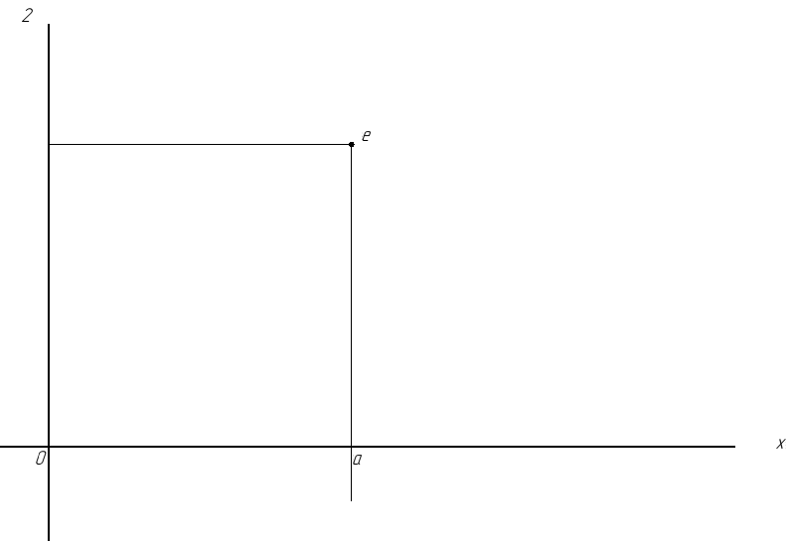
Рисунок 1 – Система координат, выбранная для построения основы плана угловых скоростей
Знание передаточного отношения коробки передач на первой передаче позволяет определить на плане угловых скоростей геометрическое место точек, соответствующее угловой скорости ведомого звена х на этой передаче. Очевидно, это будет прямая линия, параллельная нулевой прямой х.
Её положение на основе плана угловых скоростей легко определяется. Во-первых, поскольку передаточное отношение коробки передач на первой передаче больше 1, то эта прямая должна располагаться между масштабной точкой е и нулевой прямой ведомого звена х (рисунок 2Ошибка! Источник ссылки не найден.). Во-вторых, координата точки b, через которую она должна проходить, определяется достаточно просто (1).

$$0b=\frac{1}{i_{0x}^{I}}⋅ea=\frac{1}{7,75}⋅ea=0,129⋅ea,$$ | (1)
где $i_{0x}^{I}$ – передаточное отношение на первой передаче.
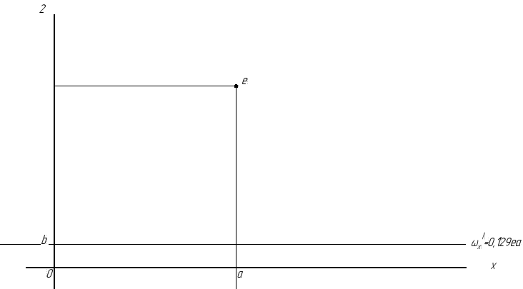
Рисунок 2 - Определение геометрического места точек, где угловая скорость ведомого вала определяется заданным в техническом задании передаточным отношением на первой передаче
Аналогично определяем для каждой из восьми оставшихся передач положение прямых, являющихся геометрическим местом точек, где угловая скорость ведомого звена х постоянна (рисунок).
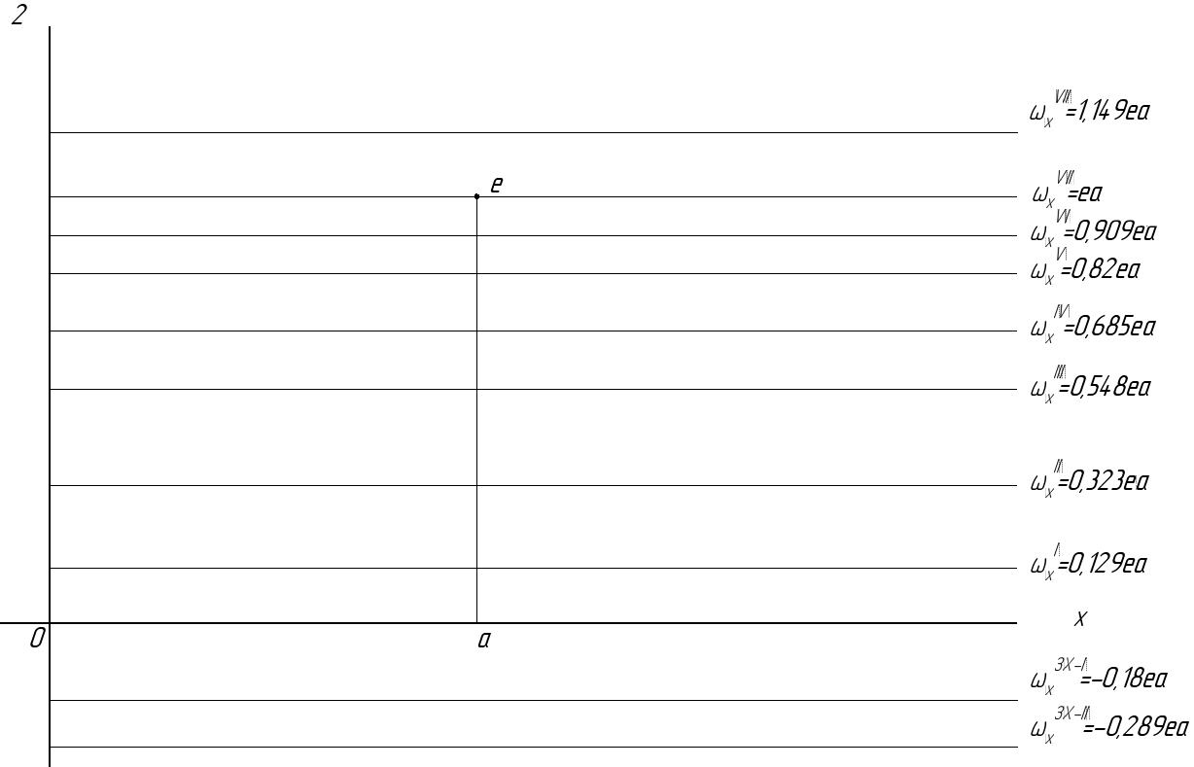
Рисунок 3 – Определение геометрического места точек, где угловая скорость ведомого вала определяется заданными в техническом задании передаточными отношениями на соответствующих передачах
Координаты точек c, d, k и других определяются следующими зависимостями:
$$0c=\frac{1}{i_{0x}^{II}}⋅ea=\frac{1}{3,10}⋅ea=0,323⋅ea,$$ | (2)
$$0d=\frac{1}{i_{0x}^{III}}⋅ea=\frac{1}{1,83}⋅ea=0,548⋅ea,$$ | (3)
$$0k=\frac{1}{i_{0x}^{IV}}⋅ea=\frac{1}{1,46}⋅ea=0,685⋅ea,$$ | (4)
$$0m=\frac{1}{i_{0x}^{V}}⋅ea=\frac{1}{1,22}⋅ea=0,82⋅ea,$$ | (5)
$$0n=\frac{1}{i_{0x}^{VI}}⋅ea=\frac{1}{1,1}⋅ea=0,909⋅ea,$$ | (6)
$$0g=\frac{1}{i_{0x}^{VII}}⋅ea=ea,$$ | (7)
$$0t=\frac{1}{i_{0x}^{VIII}}⋅ea=\frac{1}{0,87}⋅ea=1,149⋅ea,$$ | (8)
$$0h=\frac{1}{i_{0x}^{ЗХ I}}⋅ea=\frac{1}{-5,55}⋅ea=-0,18⋅ea,$$ | (9)
$$0p=\frac{1}{i_{0x}^{ЗХ II}}⋅ea=\frac{1}{-3,40}⋅ea=-0,289⋅ea,$$ | (10)
Кроме того, из технического задания (таблица 1) известно распределение рабочих точек по передачам. Это обстоятельство позволяет определить проекции этих рабочих точек на ось ординат. Таким образом, получена заготовка для построения основы плана угловых скоростей (рисунок 4).
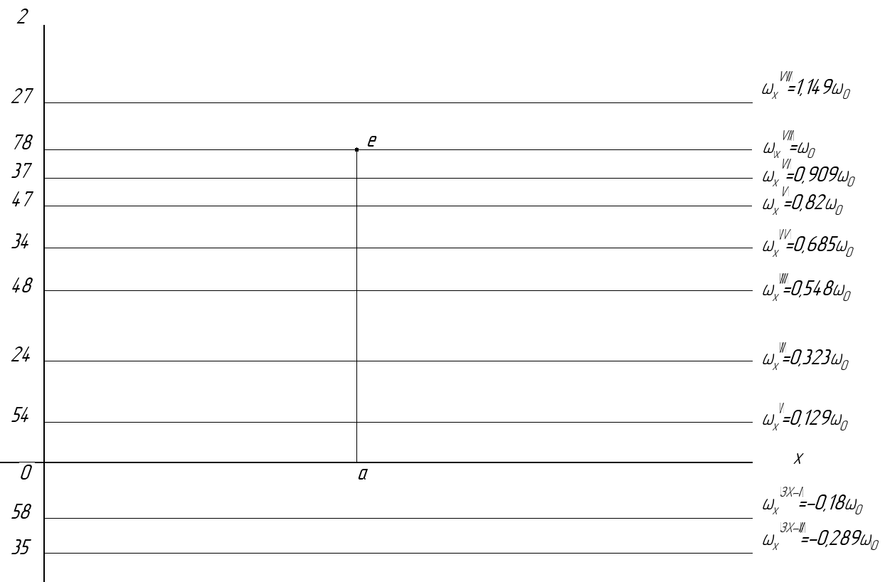
Рисунок 4 - Заготовка для построения основы плана угловых скоростей

Заданные в техническом задании сложные точки 023, 25х, 057 и 028, распределение рабочих точек по передачам и значения передаточных отношений дают возможность легко построить основу плана угловых скоростей.
Сложная точка 023 определяет паралелльность нулевых прямых звеньев 2 и 3. Вторая сложная точка 25х указывает на то, что нулевые прямые звеньев 2, 5 и ведомого х должны пересекаться в одной точке. Третья сложная точка 057 определяет параллельность нулевых прямых звеньев 5 и 7. Четвертая сложная точка 028 определяет параллельность нулевых прямых звеньев 2 и 8.
На основании несложного анализа распределения рабочих точек по передачам достаточно просто определяется положение нулевой прямой условного звена блокировочной муфты 7. Имеются две точки, через которые эта прямая должна проходить. Одна из них – рабочая точка 27. Вторая масштабная точка е, поскольку звено 7 является условным звеном блокировочной муфты (рисунок 5).
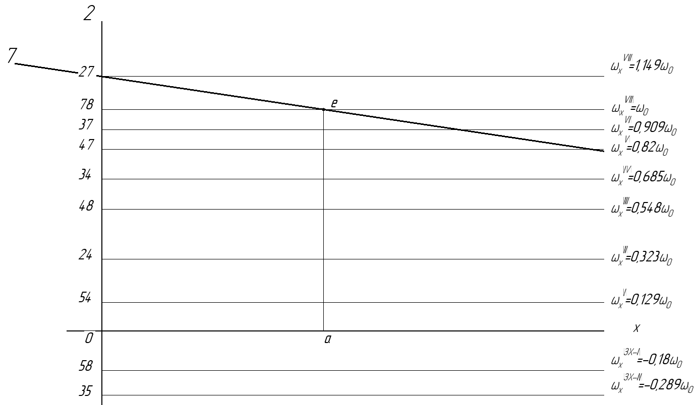
Рисунок 5 – Определение положения нулевой прямой условного звена блокировочной муфты 7
После определения положения нулевой прямой 7, нулевые прямые остальных звеньев находятся легко:
- нулевая прямая 3 должна проходить через точку пересечения нулевой прямой 7 с прямой 37 и параллельно нулевой прямой звена 2;
- нулевая прямая условного звена блокировочной муфты 8 проходит через масштабную точку е и точку пересечения нулевой прямой 7 с прямой 78 и параллельно нулевой прямой звена 2;
- нулевая прямая условного звена блокировочной муфты 8 проходит через масштабную точку е и точку пересечения нулевой прямой 7 с прямой 78;
- нулевая прямая 5 проходит через точку пересечения нулевых прямых 2 и х параллельно звену 7
- нулевая прямая 4 проходит через точки пересечения нулевой прямой 2 с прямой 24, через точку пересечения нулевой прямой 7 с прямой 47;
Расположение всех этих нулевых прямых показано на рисунке 6.
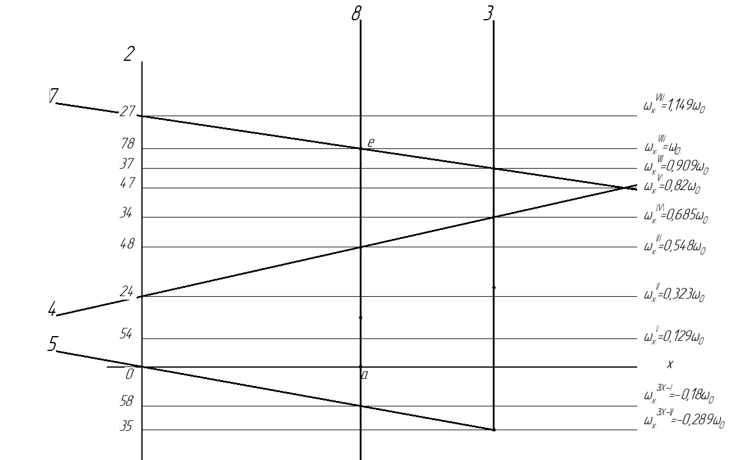
Рисунок 6 – Основа плана угловых скоростей
Проведем анализ полученной основы плана угловых скоростей.
Наличие точки, в которой пересекаются нулевые прямые трех звеньев (2, 5 и х), дает возможность организовать планетарный ряд, состоящий из этих трех звеньев.
Параллельность нулевых прямых звеньев 2 и 3 говорит о том, что их совместно с ведущим звеном 0 можно планетарный ряд, состоящий из этих трех звеньев.
Также с помощью муфты 8 можно соединить любое из звеньев 2, 3 с ведущим звеном 0.
Прямая 7 и 5 паралелльны, их можно соединить с ведущим звеном 0.
Таким образом, имеется два планетарных ряда и две муфты.
Для этого вводится вспомогательное звено 6, которое по условию должно пройти через точку 2х параллельно НП звена 7. Способ введения нулевой прямой вспомогательного звена представлен на рисунке 7.
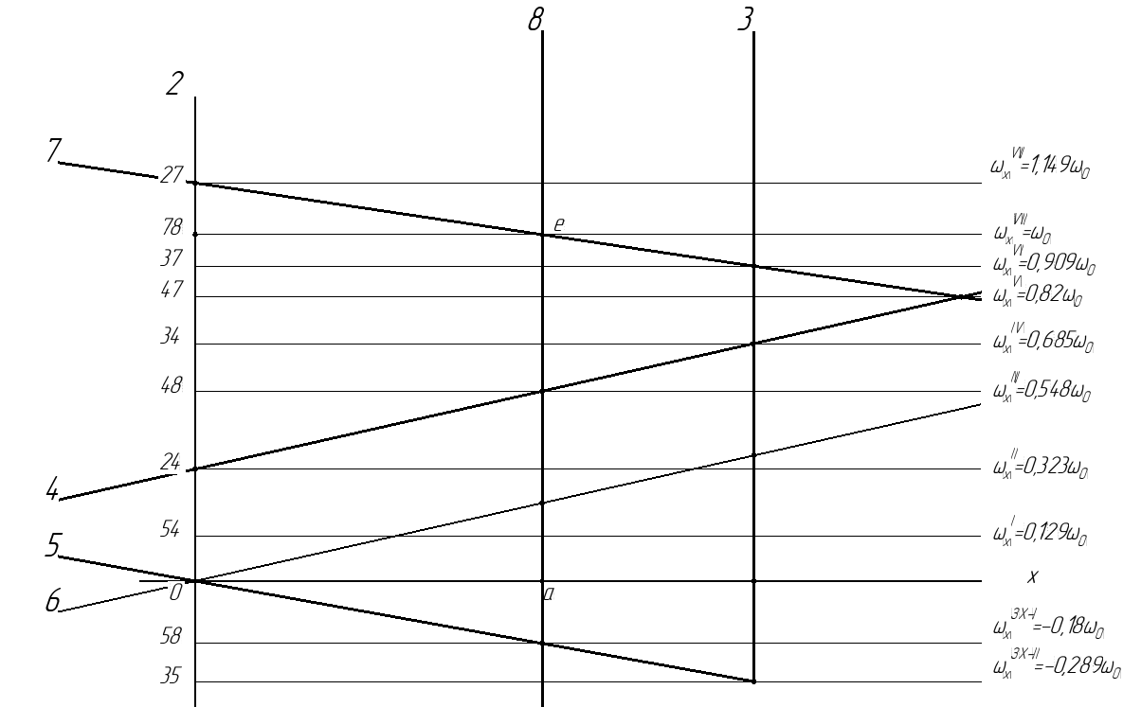
Рисунок 7 – Способ введения нулевой прямой вспомогательного звена

Из полученного плана видно, что вспомогательное звено 6 добавляет ещё одну муфту и образует из сложной точки 25х сложную точку 256х, которая позволяет реализовать четыре планетарных ряда, из которых использовать можно два.
В итоге имеется четыре планетарных ряда и две блокировочных муфты, которых достаточно для построения эскизной и кинематической схем ПКП.
Проведём проверку по формуле Чебышева:
$k=n-W,$
где $k-$число планетарных рядов, необходимых для образования ПКП;
$n-$число звеньев ПКП без учёта условных, $n=6$;
$W-$число степеней свободы ПКП, $W=3$.
Тогда:
$k=6-3=3.$
Полученное число равно числу рядов, которые позволяет реализовать данный план скоростей, следовательно, можно переходить к определению внутренних передаточных отношений рядов, отбраковке и составлению сочетаний рядов.
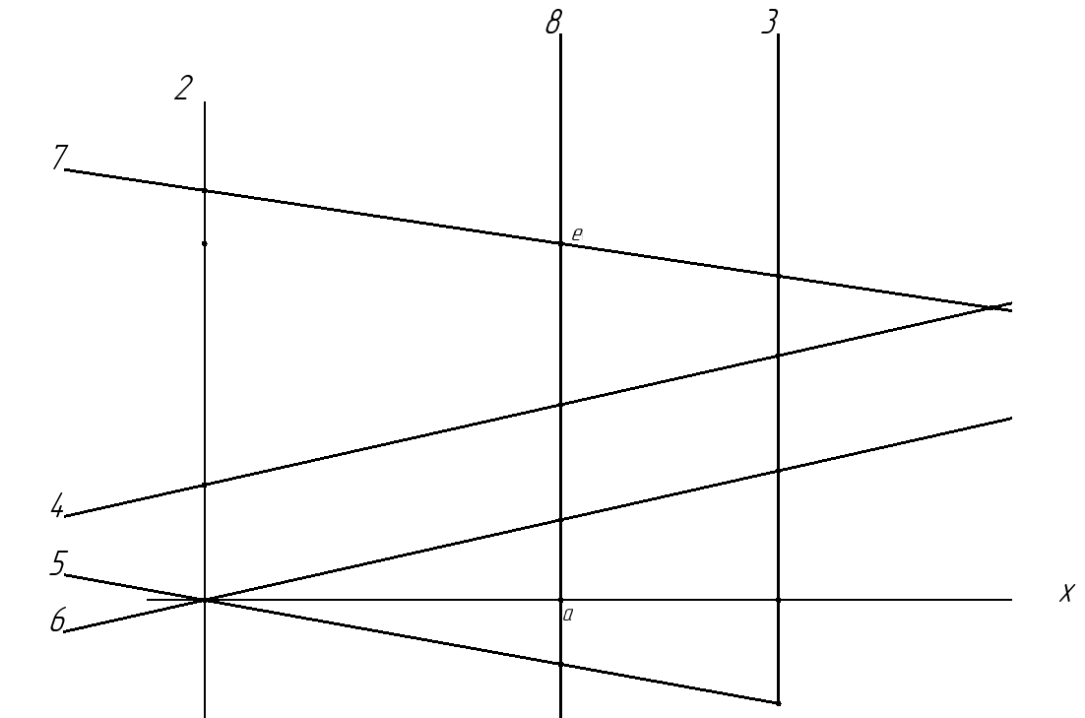
Рисунок 7 – Финальный вариант плана угловых скоростей

Анализ плана угловых скоростей

Как отмечалось выше, для синтеза кинематической схемы необходимо, чтобы в ее состав вошли четыре планетарных ряда и две блокировочные муфты. Рассмотрим, какие дополнительные механизмы позволяет получить предложенный способ проведения нулевой прямой вспомогательного звена.
Параллельность нулевых прямых 6 и 7 определяет в составе кинематической схемы блокировочную муфту, установленную между ведущим звеном 0 и звеном 6. Пересечение нулевых прямых 2, 4 и 6 определяет блокировочную муфту с условным звеном 2. Требуемое число блокировочных муфт обеспечено.
Пересечение трех нулевых прямых дает возможность составить планетарный ряд, откуда получаем 4 планетарных ряда из пересечений, из которых использовать можно лишь два: 462, 26х, 4х6, 4х2.
Параллельность трех нулевых прямых 2, 3 и 5 дает возможность включить в состав кинематической схемы два планетарных ряда, тогда задача обеспечения наличия требуемого числа планетарных рядов может считаться решенной.
Количество этих вариантов возможно сократить если учесть, что в техническом задании оговорен класс планетарных рядов, которые можно использовать при синтезе кинематической схемы коробки передач, т.е. в кинематических схемах возможно использование планетарных рядов только второго класса с одновенцовыми сателлитами. А, как известно, для таких планетарных рядов существую рекомендации, ограничивающие величину их конструктивного параметра, которая не должна быть меньше 1,6 и не превышать 4.
Поэтому на следующем этапе синтеза кинематической схемы необходимо распределить функции между звеньями, составляющими планетарные ряды, таким образом, чтобы они относились ко второму классу планетарных рядов, и определить их конструктивные параметры (таблица ).
Таблица 4 – Планетарные ряды второго класса и их конструктивные параметры
Сложная точка | Сочетание звеньев | Планетарный ряд | Конструктивный параметр | Примечание
256х | 256
256х | 25x
256х | 26x
256х | 56x
023 | 023
046 | 4х2

